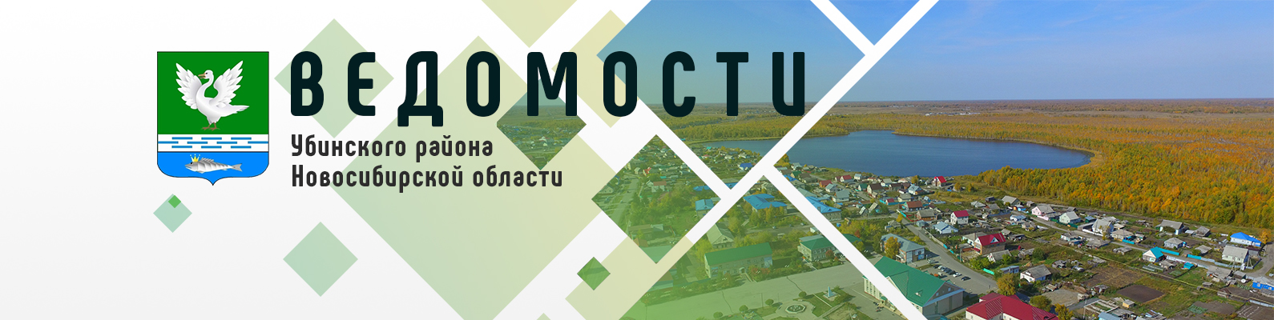

Периодическое печатное издание администрации
Убинского района Новосибирской области

15 июля 2025 года № 80

ИЗВЕЩЕНИЕ О ПРОВЕДЕНИИ СОБРАНИЯ О СОГЛАСОВАНИИ МЕСТОПОЛОЖЕНИЯ ГРАНИЦЫ ЗЕМЕЛЬНОГО УЧАСТКА
Кадастровым инженером Шевелевым Юрием Николаевичем, 632521, Новосибирская область, с. Убинское, пл.50 лет Октября,3, е-mail: ubinka@noti.ru, тел/факс (838366) 21-668, номер регистрации в государственном реестре лиц, осуществляющих кадастровую деятельность: 4065, выполняются кадастровые работы в отношении земельного участка с кадастровым номером: 54:25:023002:59, расположенного: Российская Федерация, Новосибирская область, муниципальный район Убинский, сельское поселение Владимировский сельсовет, село Владимировское, улица 60 лет Октября, земельный участок 26/1, кадастровый квартал: 54:25:023002.
Заказчиком кадастровых работ является Вилль Антонина Алексеевна, адрес: Новосибирская область, Убинский район, с. Владимировское, ул. Рабочая, д.31, тел. 8 9930119682.
Собрание заинтересованных лиц по поводу согласования местоположения границы состоится по адресу: Новосибирская область, с. Владимировское, ул. 60 лет Октября, 26, кв.1, "15" августа 2025 г., в 11 часов 00 минут.
С проектом межевого плана земельного участка можно ознакомиться по адресу: Новосибирская область, с. Убинское, пл. 50 лет Октября, 3.
Требования о проведении согласования местоположения границ земельных участков на местности принимаются с "15" июля 2025 г., по "31" июля 2025 г., обоснованные возражения о местоположении границ земельных участков после ознакомления с проектом межевого плана принимаются с "15" июля 2025 г., по "31" июля 2025 г., по адресу: Новосибирская область, с. Убинское, пл. 50 лет Октября, 3.
Смежные земельные участки, в отношении местоположения границ которых проводится согласование:
54:25:023002:58, Новосибирская область, Убинский район, с Владимировское, ул. 60 лет Октября, дом №24, кв. 2.
При проведении согласования местоположения границ при себе необходимо иметь документ, удостоверяющий личность, а так же документы о правах на земельный участок (часть12 статьи 39, часть 2 статьи 40 Федерального закона от 24 июля 2007 г. №221-ФЗ "О кадастровый деятельности")

